IVANČICE OD PAPIRA
TEHNIČKA KULTURA
NAUČIO SI DA NA TRAVNJAKU RASTE MNOGO CVIJEĆA.
PREPOZNAJEŠ LI OVAJ CVIJET?
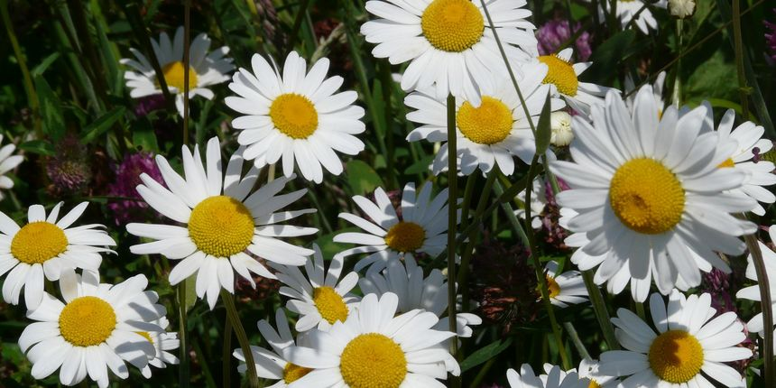
TO JE IVANČICA.
DANAS ĆEMO POKUŠATI NAPRAVITI IVANČICE OD PAPIRA.

POTREBAN TI JE : BIJELI, ŽUTI I ZELENI PAPIR
ŠKARE I LJEPILO
POSTUPAK IZRADE : IZREŽI OD BIJELOG PAPIRA TANKE TRAKE. ZA
JEDAN CVIJET POTREBNO TI JE 12 TRAKA.
NA OVOJ POVEZNICI MOŽEŠ PREUZETI I ISPRINTATI PREDLOŽAK ZA REZANJE TRAKICA. IZREŽI IH.
https://terapeut-u-kuci.com/wp-content/uploads/2015/04/Trakice_1.5cm.pdf

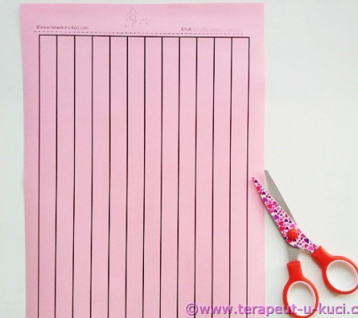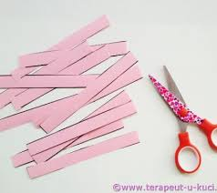

IZREZANE TRAKICE BITI ĆE LATICE CVJETOVA. KAD IH IZREŽEŠ, STAVI IH SA STRANE.
SAD OD ŽUTOG KOLAŽA IZREŽI KRUG (MOŽEŠ I OBOJATI BIJELI KRUG ŽUTOM BOJOM AKO KOLAŽA NEMAŠ. A MOŽEŠ I U ČASOPISU PRONAĆI ŽUTU BOJU PA IZREZATI KRUG.
NA ŽUTI KRUG, S NJEGOVE STRAŽNJE STRANE, POČNI LIJEPITI TRAKICE IZREZANOG PAPIRA U KRUG (KAO ZRAKE SUNCA). KAD SI SVIH 12 TRAKICA ZALIJEPIO, PRESAVINI VRH TRAKICE PREMA ŽUTOM KRUGU I ZALIJEPI GA NA DRUGI VRH TE ISTE TRAKICE (KOJI JE VEĆ ZALIJEPLJEN ZA KRUG).
GOTOVU IVANČICU ZALIJEPI NA ZELENI PAPIR –TRAVU (AKO GA IMAŠ). MOŽEŠ NAPRAVITI JOŠ KOJU IVANČICU, A I VISIBABU (TO NIJE ZADATAK).
